單 位：3N6分數（一）
課 題：比較分數的大小
學習階段：一

學習目標：
- 比較同分母分數的大小。
- 比較同分子分數的大小。

已有知識：
- 認識分數作為整體的部分及一組物件的部分。
- 認識分數與1的關係。

教學資源：
- 蛋糕圖、等分成8份的圓形（附頁一）
- 分數卡、字卡（附頁二）
- 水筆、白紙
- 遊戲卡（附頁三）
- 工作紙一至三

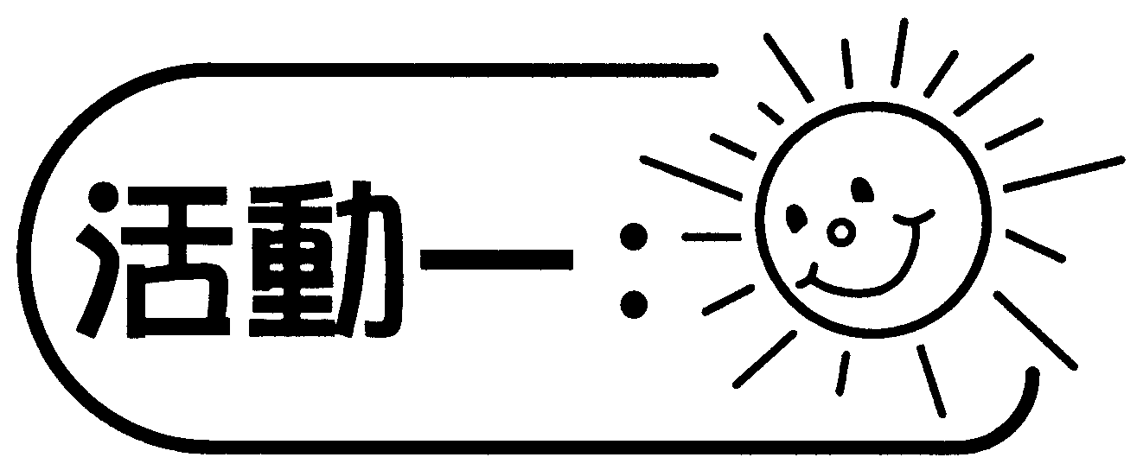
活動內容 | 解說
- 張貼蛋糕圖（見附頁一）以情境引入同分母分數的大小比較：媽媽有一個蛋糕，分給哥哥、弟弟和妹妹，哥哥分得$\frac{2}{8}$，弟弟分得$\frac{1}{8}$，妹妹分得$\frac{3}{8}$，怎樣知道誰人分得蛋糕最多？  - 張貼圓形（見附頁一），與學生討論怎樣在圓形上表示$\frac{2}{8}$、$\frac{1}{8}$、$\frac{3}{8}$個蛋糕，並分別在圓形上以不同顏色顯示。  - 引導學生觀察妹妹分得的蛋糕最多，弟弟分得的蛋糕最少，並在黑板把分數由大至小寫出（$\frac{3}{8}$＞$\frac{2}{8}$＞$\frac{1}{8}$）。  - 著學生完成工作紙一甲部，並與學生訂正。  - 引導學生觀察工作紙一甲部和黑板上共兩組由大至小排列的分數，討論比較同分母分數大小的方法，歸納同分母分數，分子愈大，分數愈大，把結論記錄在乙部。  - 教師列舉其他例子，著學生把分數由大至小或小至大排列。  - 著學生完成工作紙一丙部作鞏固。  討論：  - 怎樣在圖上表示哥哥分得$\frac{2}{8}$個蛋糕、弟弟分得$\frac{1}{8}$個蛋糕、妹妹分得$\frac{3}{8}$個蛋糕？  - 每組分數的分母是否相同？如果分母相同，分子的大小與分數的大小有甚麼關係？  - 如果分數的分母相同，怎樣比較分數的大小？ | 透過觀察圖像排列分數大小，讓學生歸納比較同分母分數的方法。

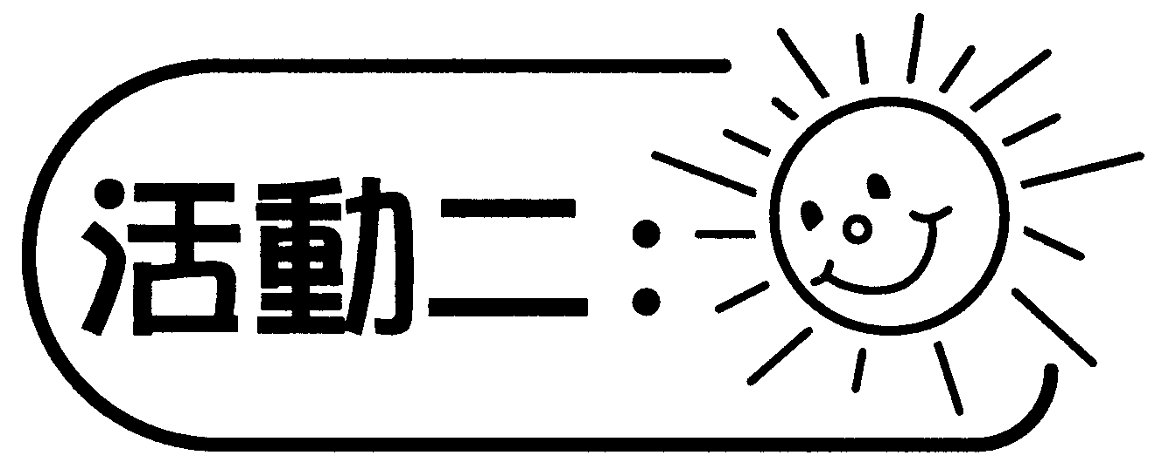
活動內容 | 解說
「分數機械人」遊戲：教師出示一張分數卡（見附頁二），邀請一位學生準備作答，然後抽出「大」或「小」字卡（見附頁二），著學生立即回答一個比教師手上大或小的同分母分數。 | 提升學生對同分母分數比較的觸覺。

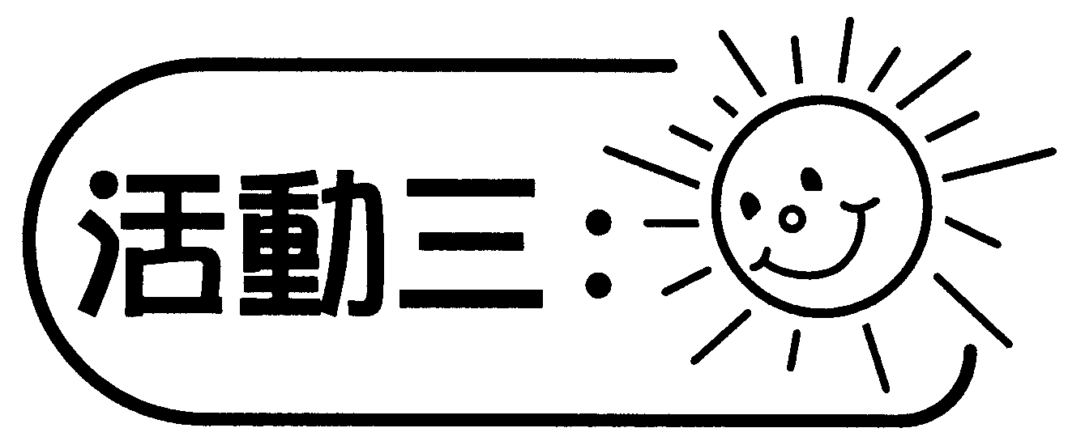
活動內容 | 解說
- 學生4人一組，每組派發水筆及白紙。  - 教師出示一個分數，著各組寫出所有比該分數大或小的同分母分數，分子不可比分母大和不可是0，例如寫出比$\frac{5}{8}$大的同分母分數，各組可寫出$\frac{6}{8}$、$\frac{7}{8}$、$\frac{8}{8}$。  - 以最快寫出答案的一組為勝。  - 著學生依以上的遊戲規則：  - 出示一個分數，令同學無法找出一些比該分數大的同分母分數（例如出示$\frac{8}{8}$）。  - 出示一個分數，令同學無法找出一些比該分數小的同分母分數（例如出示）。  討論：  - 比（a）$\frac{\text{14}}{\text{17}}$、（b）$\frac{\text{12}}{\text{20}}$、（c）$\frac{1}{\text{11}}$大的同分母分數是甚麼？比（d）$\frac{5}{6}$、（f）$\frac{6}{\text{19}}$、（g）$\frac{\text{10}}{\text{23}}$小的同分母分數是甚麼？  - 依遊戲規則，哪些分數可以令同學無法找出比它大的同分母分數？  - 依遊戲規則，哪些分數可以令同學無法找出比它小的同分母分數？ | 讓學生有系統地寫出比教師出示的分數大或小的同分母分數。

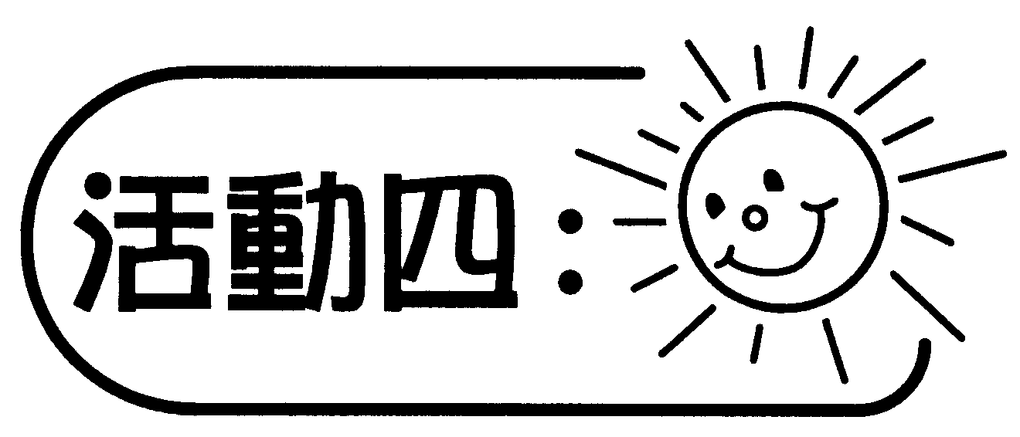
活動內容 | 解說
- 學生2人一組，派發工作紙二，以生活情境引發學習動機。  - 著學生討論及完成工作紙甲部。  - 引導學生比較著色部分，得出$\frac{1}{3}$塊草地最大，而$\frac{1}{6}$塊草地最細，在黑板上寫上$\frac{1}{3}$＞$\frac{1}{4}$＞$\frac{1}{6}$，再著學生在乙部寫出他們的選擇和理由。  - 引導學生觀察黑板上由大至小排列的分數，討論比較同分子分數大小的方法，引導學生發現分子相同，分母愈大，分數愈小。  - 著學生完成工作紙三。  討論：  - 你會選擇哪一塊草地？為甚麼？  - 這組分數的分子是否相同？如果分子相同，分母的大小與分數的大小有甚麼關係？  - 如果分數的分子相同，怎樣比較分數的大小？  - 比較同分子分數的大小，與比較同分母分數的大小有甚麼分別？ | 讓學生引用圖像探究比較同分子分數大小的方法。

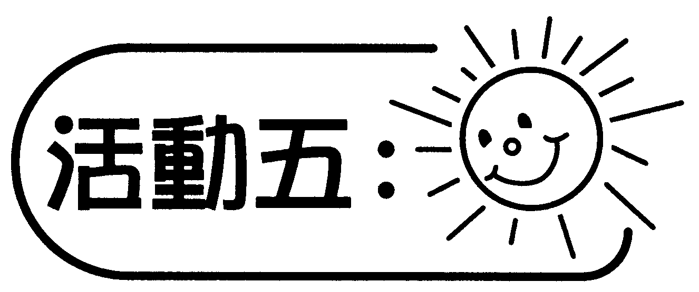
活動內容 | 解說
「分數機械人」遊戲：教師出示一張分數卡（見附頁二），邀請一位學生準備作答，然後抽出「大」或「小」字卡（見附頁二），著學生立即回答一個比教師手上大或小的同分子分數。 | 提升學生對同分子分數比較的觸覺。
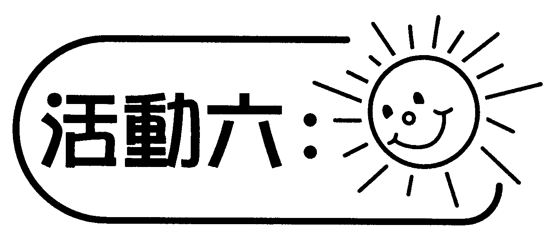
活動內容 | 解說
- 教師分別展示a和b：  - $\frac{8}{\text{18}}$＞____＞____＞____＞____＞$\frac{8}{\text{31}}$  - $\frac{1}{7}$＜____＜____＜____＜____  按所出示的範圍，由大至小或由小至大寫出同分子分數。  - 學生2人一組，派發遊戲卡（見附頁三），完成後匯報結果。  討論：  - 比$\frac{8}{\text{18}}$小、又比$\frac{8}{\text{31}}$大的同分子分數是甚麼？  - 由小至大排列時，填寫比$\frac{1}{7}$大的下一個同分子分數可以是$\frac{1}{2}$嗎？為甚麼？ | 學生透過活動，有系統地在指定的範圍內寫出適當的同分子分數。

